Муниципальное бюджетное дошкольное образовательное учреждение «Центр развития ребёнка детский сад №3 «Берёзка» города Новопавловска



Педагог-психолог: С.К. Ли

**2023 год**

В соответствии с образовательной программой муниципального бюджетного дошкольного образовательного учреждения «ЦРР- детский сад №3 «Берёзка», разработанной и реализуемой в соответствии с федеральным государственным стандартом дошкольного образования,  основной задачей педагога-психолога ДОУ является психолого-педагогическая поддержка позитивной социализации и индивидуализации, развития личности детей дошкольного возраста, через создание условий развития ребенка, его инициативы и творческих способностей на основе сотрудничества со взрослыми и сверстниками. Методически грамотное построение предметно – пространственной среды с опорой на личностно-ориентированную модель воспитания является важным компонентом для создания и поддержания эмоционального благополучия каждого ребенка  в ДОУ.

Адекватность и полноценность функционирования кабинета детского педагога-психолога базируется на основных принципах построения предметно-пространственной среды в ДОУ (доступность, безопасность, трансформируемость, вариативность, полифункциональность), а также соответствующим современным требованиям методическом и организационном обеспечении, включая необходимое техническое оснащение и оборудование.

**Психологическое сопровождение в ДОУ ведется по следующим направлениям:**

**Психопрофилактическая работа**

* формирование у педагогов, детей, родителей общей психологической культуры (лекции, беседы, тренинги)
* своевременное предупреждение нарушений в становлении личности; развитии интеллекта и эмоционально-волевой сферы ребенка (периодическая психологическая диспансеризация и выделение детей группы риска)
* оказание помощи детям в период адаптации их к условиям учреждения (индивидуальная и групповая работа с детьми)
* определение психологической готовности детей к обучению в школе с целью раннего выявления способностей, отклонений в развитии и коррекции
* предупреждение психологической перегрузки и невротических срывов (наблюдение за детьми группы риска, беседы с педагогами и родителями, участие в составлении расписания занятий, режима работы ДОУ)
* создание благоприятного психологического климата в ДОУ через оптимизацию форм общения

**Психодиагностическая работа**

* психологическое обследование ребенка с целью определения соответствия его психического развития возрастным нормам и уровня овладения необходимыми навыками и умениями
* изучение психологических особенностей детей, их интересов, способностей и склонностей с целью обеспечения индивидуального подхода к каждому ребенку
* дифференциальная диагностика отклонений в интеллектуальном и личностном развитии детей раннего возраста, нарушений поведения (проводится совместно со специалистами соответствующего профиля)
* диагностика характера общения детей со взрослыми и сверстниками, выявление причин нарушения общения
* диагностика проявлений последствий травматического стресса, сензитивности к нему

**Развивающая и психокоррекционная работа**

* развитие личности в целом и отдельных его сторон
* коррекция отклонений в психическом развитии
* коррекция посттравматических нарушений с учетом специфики и типов травмирующих ситуаций
* обучение методам и приемам саморегуляции и преодоления эмоциональных стрессовых реакций

**Консультативная работа**

* консультирование администрации, педагогов, родителей по проблемам обучения и воспитания
* проведение совместных консультаций для работников ДОУ с целью повышения психологической культуры и обеспечения преемственности в работе с детьми

Кабинет педагога-психолога в МБДОУ «ЦРР - детский сад №3 «Берёзка» располагается на первом этаже, в коррекционном центре ДОУ. Организация образовательного пространства и разнообразие материалов, оборудования и инвентаря кабинета обеспечивают: игровую, познавательную, исследовательскую и творческую активность воспитанников, экспериментирование с доступными детям материалами (в том числе с песком и водой); двигательную активность, в том числе развитие крупной  и мелкой моторики, эмоциональное благополучие детей во взаимодействии с предметно-пространственным окружением; возможность самовыражения детей.

Психологический кабинет является основным «рабочим» местом педагога-психолога, следовательно, в нем должны быть объединены «рабочие» зоны специалиста.

**Оснащение кабинета педагога-психолога**

**Технические средства**

Компьютер (интернет) 1

Принтер лазерный- сканер 2

4

Аудиозаписи 1

**Документация**

*Папка №1* Правовой блок (нормативная документация)

*Папка №2* Учебно-методический блок

(график работы, годовой план, тематические планы, журнал учета деятельности, журнал консультаций )

*Папка №3* Диагностический материал

*Папка №4*Материал для работы с родителями

*Папка №5* Материал для работы с педагогами

*Папка №6* Занятия (планы, конспекты)

*Папка №7* Стендовый материал

**Предметы мебели**

Шкаф для документации и методического материала, настольных игр, пособий 1

Стол письменный 1

Стул 2

Подвесная полка для дидактических игр и игрушек 1

Стол детский 7

Стулья детские 12

Песочница 1

**Дополнительные средства**

Мольберт 1

Зеркало настенное 1

**Первая профессиональная зона**психологического кабинета —

***центр консультирования .***

Он  направлен на взаимодействие со взрослыми (родителями, воспитателями, педагогами. Оборудован средствами для коммуникативной деятельности, способствует открытому, доверительному общению  
        Центр обеспечивается:

1. **средствами для коммуникативной деятельности.**

|  |  |
| --- | --- |
| Мебель и оборудование | Мягкие стулья |
| Стимульный материал | Стимульный материал к диагностико-коррекционным  методикам и тестам |
| Технический материал | Анкетные бланки, бланки опросников. Печатный материал |
| Вспомогательный материал | Информационный стенд, содержащий информацию о работе педагога-психолога и печатный материал для консультирования. Библиотека, в которой имеются: распечатки с играми и упражнениями для занятий с детьми в домашних условиях, литература по проблемам возрастного развития детей, особенностей их поведения, а также по вопросам семейных и супружеских взаимоотношений. Литература по проблемам познавательного, личностно-эмоционального развития дошкольников, вопросам детской компетентности, школьной готовности, адаптации к социальным условиям и т.д. Информационные материалы о смежных специалистах (психиатр, логопед) и специализированных детских учреждениях (центры, консультации, больницы, поликлиники) |

**2. средствами для интерпретационной и организационно-планирующей деятельности  психолога.**

|  |  |
| --- | --- |
| Мебель и оборудование | Рабочий стол педагога-психолога, стул, мебель для хранения документации.  Компьютерный комплекс. |
| Технический материал | Писчая бумага стандартного формата. Средства для обеспечения компьютера. |
| Вспомогательный материал | Нормативная документация. Специальная документация. Организационно-методическая документация. Литература и периодические печатные издания по повышению научно-теоретического уровня и профессиональной компетентности |
| Интерпретационный материал | Программы обработки и анализа данных, полученных в результате коррекционно-диагностической деятельности |

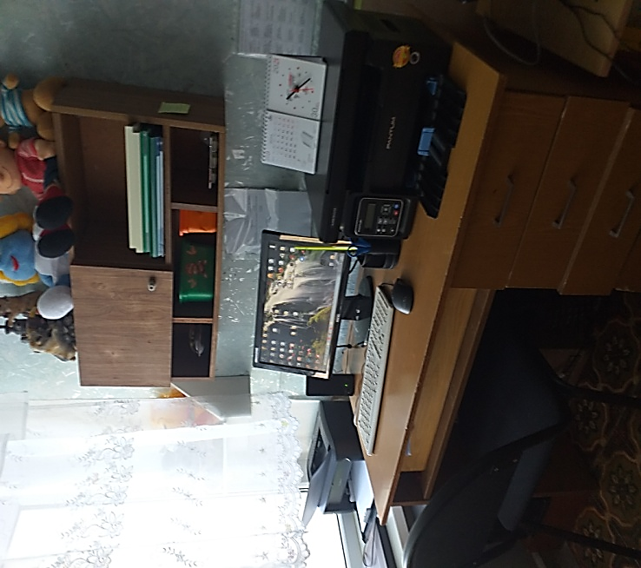

**Вторая профессиональная зона** — ***коррекционно-развивающий центр .***

Он  направлен на индивидуальное и групповое взаимодействие с детьми.

Состоит из нескольких мини центров: учебно-игрового, центра развития сенсомоторных навыков, центра воды и песка, центра  релаксации и психического расслабления.

Все пространства оснащены средствами для предметной, дидактической, конструктивной, моделирующей, имитационной, игровой, изобразительной, двигательной деятельности.  Оформлены ярко, красочно, доступно и безопасно.

**Учебно-игровой  центр** оснащен магнитной доской, обогащен  дидактическими играми, наборами настольных развивающих игр для групповых и индивидуальных занятий, материалами для детского творчества, вкладышами, шнуровками, яркими игрушками по принципу половой дифференциации, раздаточным материалом для развития у детей познавательных процессов.

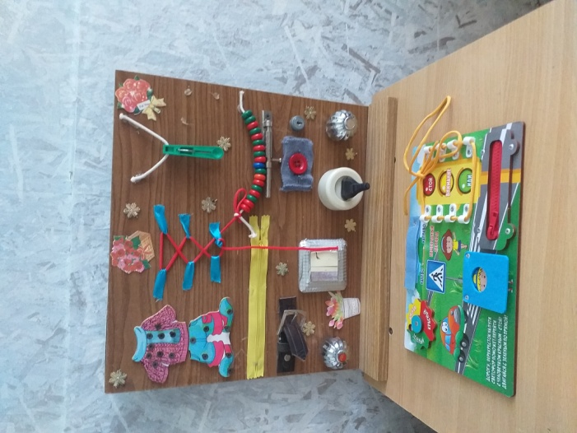

«Уголок эмоций» для развития эмоциональной сферы привлекает детей  и помогает им понимать собственные эмоции и  эмоциональное состояние других детей. Включает в себя «уголок настроения», «зеркало эмоций», игры «Облака», «Собери эмоции», «Кто в тереме живет?». Наличие масок и кукольного театра помогает воспитанникам через вживание в разные роли, преодолевать трудности социальной адаптации.

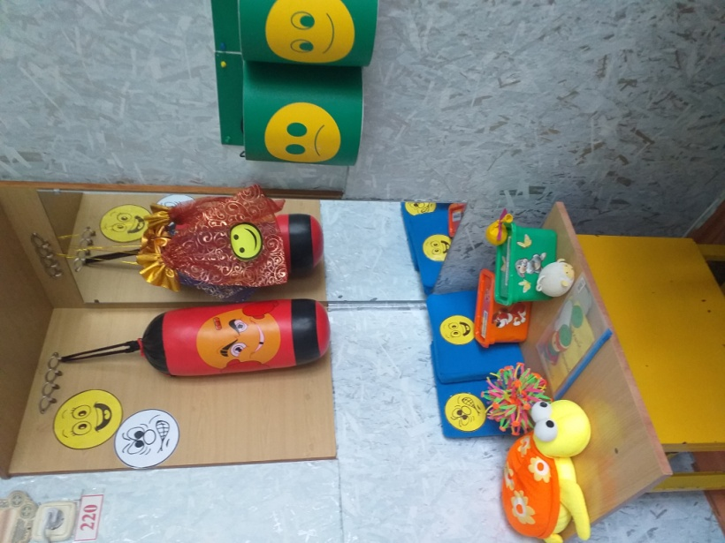

Из подручного материала  изготовлены полифункциональные пособия «Протяни дорожку», «Веселые шнурочки», «Умные пальчики», «Пссоримся-помиримся» и т.д., которые очень мобильны и удобны детям в обращении, помогают с интересом развивать дефицитарные психические функции.

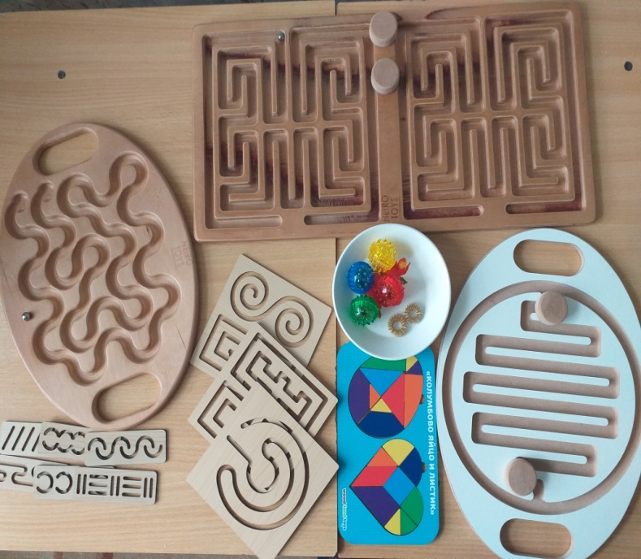

**Центр развития сенсомоторных навыков** представлен в виде игр и упражнений: «Сенсомоторное панно» (бизиборд), «Кинестетическая дорожка», шнуровки, бусы и пуговицы разного размера, ракушки, камушки, пластилин, бумага, ткань, мелкие игрушки из различных материалов – все это развивает у детей зрительно-тактильные анализаторы, мелкую и крупную моторику, формирует пространственно-временные представления, конструктивные и коммуникативные навыки.

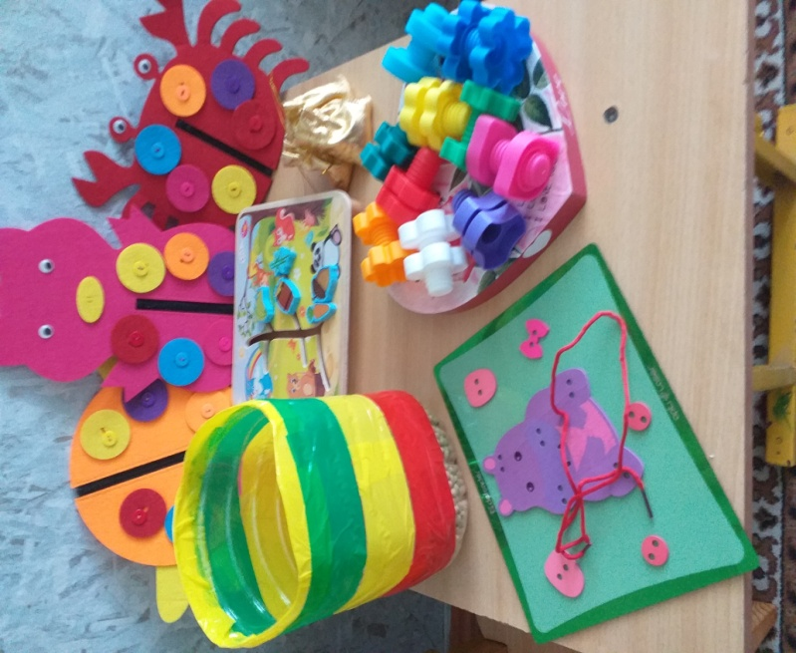

**В центре релаксации и психического расслабления** находятся - зона уединения, боксерская груша для выплеска агрессии и других негативных эмоций, мягкая мебель, водопад, что помогает снять усталость, располагает к отдыху, является местом эмоциональной разгрузки.

Здесь оборудован уголок на расслабление и моторику, насыщен  сыпучими материалами, трафаретами и рисунками  для заполнения.

**Центр воды и песка** помогает создать радостное настроение, установить первые контакты с ребёнком, снимает напряжение, агрессию, состояние внутреннего дискомфорта у детей, что создаёт благоприятную почву для развития эмоциональной сферы ребёнка.

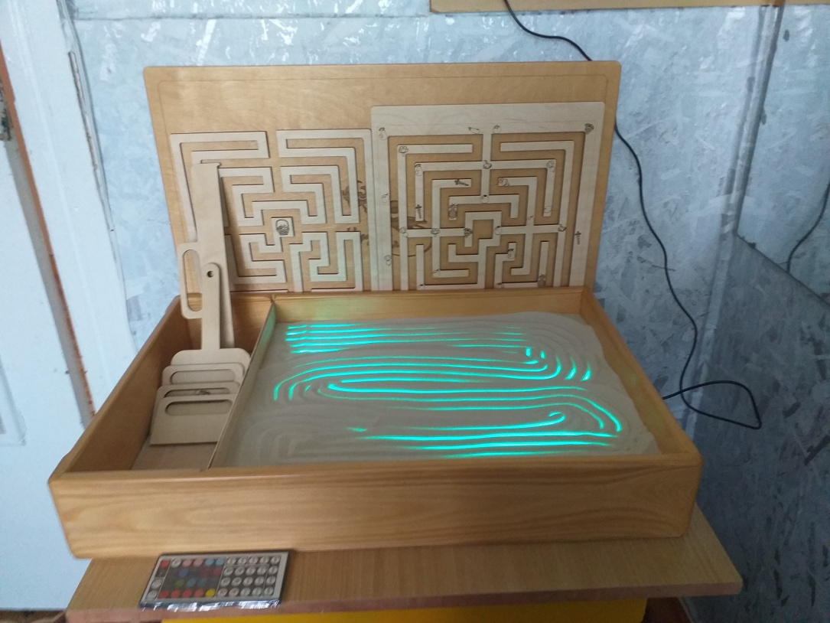

**В перечень оборудования данного пространства включены:**

|  |  |
| --- | --- |
| Мебель и оборудование | Детские столики, к ним 2детских стульчика (хохлома). Столы и стулья для образовательной деятельности (стандарты дошкольного возраста). Мягкое кресло, мягкий ковер (не менее 2 х 2); 4  подушки разной формы , плоские и большие мягкие игрушки (медведь, крокодил, зайцы, змейки и пр.). Зеркала, сухой бассейн, мягкие модули, театральная ширма, магнитофон с функцией записи. Компакт-диски либо кассеты с разнохарактерными музыкальными произведениями, стол «Песок-вода», |
| Стимульный материал | Стимульный материал к диагностико-коррекционным методикам и тестам в соответствии с возрастной дифференциацией |
| Технические средства и  материалы | Лампа релаксационная «Аквариум». песочный стол, песочные наборы, наборы мелких игрушек и животных, «Рыбалка», наборы сыпучих материалов, плавающий пластилин. Цветная бумага, ножницы, простые и цветные карандаши, фломастеры, ластики, картон, клей, кисточки, пластилин, акварельные краски, альбомные листы различного формата |
| Вспомогательный материал | Набор объемных геометрических форм (куб, цилиндр, шар, призма, конус). Набор плоскостных мозаик, вкладыши, шнуровки, пирамиды разных размеров, логические кубы, коробки форм, сортеры, настольные и дидактические игры, мелкодетальный конструктор типа «ЛЕГО». Несколько атрибутов основных сюжетно-ролевых игр («Дом», «Больница», «Магазин», «Семья») и предметов-заместителей. Маски оппозиционных героев известных детям сказок («Заяц» — «Волк», «Баба-Яга» — «Царевна» и т.д.), кукольный театр.  Простые детские музыкальные инструменты (бубен, дудочка, колокольчик). несколько ярких игрушек по принципу половой дифференциации (кукла, машина), 4-5 мячей разного размера и фактуры (надувной, набивной, резиновый), неваляшки, скакалка, резиночки, лента. Игрушки-сюрпризы с включением света, звука, движений при произведении определенных операций (механические, электронные, радиофицированные). Детские книги, книги-раскраски, детские комиксы и журналы. |
| Игры из интернет - ресурса | zharkova-oksana.ru  psy.ru |